Dag van de Voorzieningen
Een terugblik

“Kinderen zijn niet op te delen in beleidsdomeinen!” dat was de welkomboodschap van onze afgevaardigde bestuurder Koen Pelleriaux, bij de dag van de voorzieningen die plaatsvond op 16 oktober.
We nodigden niet alleen de voorzieningen uit, maar ook de algemeen directeurs, de CLB, de onderwijsinternaten, het Vlaams Welzijnsverbond en Leersteun om meer te weten te komen en in dialoog te gaan over de samenwerking tussen Onderwijs en Welzijn.
Experten kwamen aan het woord om het toekomstperspectief van zowel het Vlaams Agentschap voor Personen met een Handicap als Opgroeien toe te lichten. Beiden waren ze het eens dat Welzijn niet alleen alle zorgvragen kan opnemen en oplossen en dat Onderwijs daarbij een waardevolle partner is.  Foto rechts: James Van Casteren, directeur-generaal VAPH | 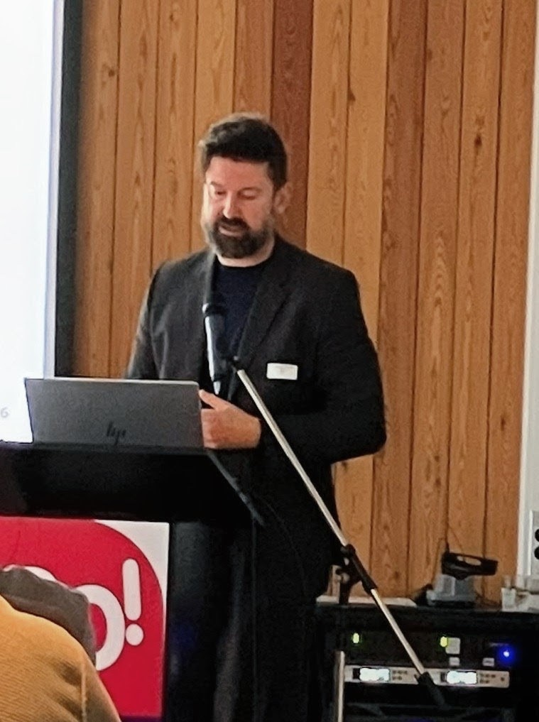
"10.694 personen kregen MFC-ondersteuning waarvan 1100 door de GO! Voorzieningen, 37.133 personen gebruikten RTH ".

"Er moet meer aandacht zijn voor het uitbouwen van RTH. Dit op maat van cliënteel niet, aanbodgericht."
"Is een MFC wel nodig? Is de doorstroom naar een handicapspecifieke, dure zorgvorm nodig? Is de vraag niet eerder hoe we samenwerking met andere domeinen kunnen versterken zodat een aanzuigeffect naar een residentiële zorg verminderd."
"We moeten binnen de regio kijken naar structurele samenwerking met andere zorgaanbieders om gedegen antwoord te kunnen bieden op complexe problematieken"

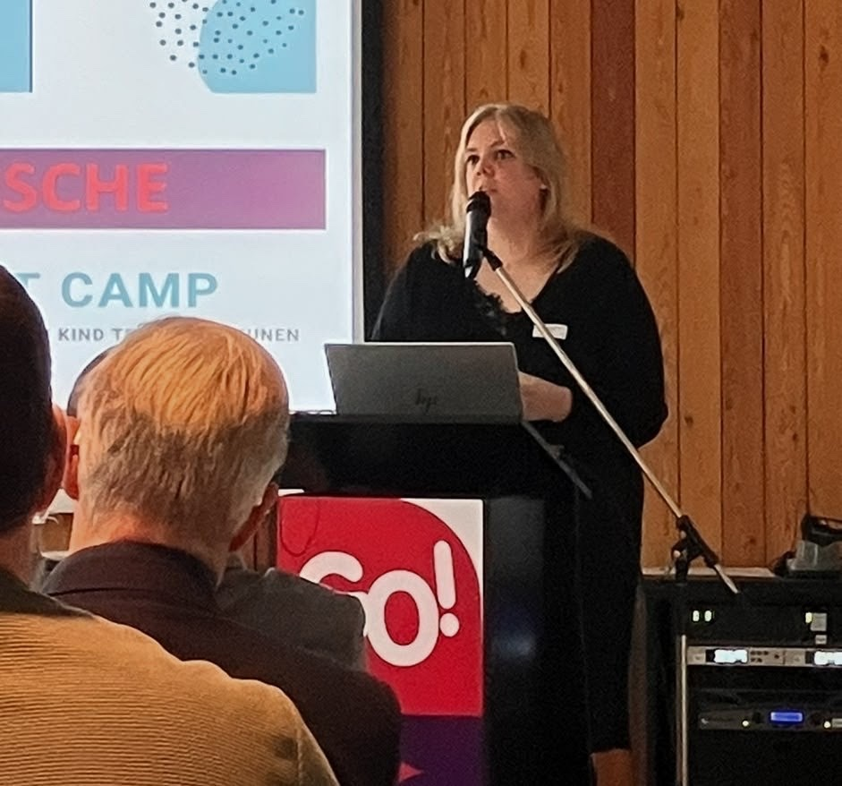 | Inspiratie kwam er ook van binnen het GO! met Lotte Meulewaeter, Peter Goyvaerts en Pieter De Winne. Lotte belichtte de rol van de CLB als civil servants in de jeugdhulp en de verbinding met scholengroepnabije en externe partners. Peter had het over hoe we de stem van de voorzieningen, de kinderopvang, onderwijsinternaten en leersteun binnenbrengen in onze organisatie via de permanent technische commissie Onderwijs-Welzijn.  “Cijfers CLB bevestigen: sterke focus op preventie werpt vruchten af.”
Ten slotte was er Pieter De Winne met een inspirerende presentatie over het belang van ‘branding’. !mpact maakt in zijn communicatie duidelijk dat de scholengroep niet alleen voor kwalitatief onderwijs staat maar evenzeer voor sterke jeugdhulp.  “!mpact is een krachtig netwerk, We verbinden onderwijs, welzijn en ondersteuning, enkel zo staan we samen sterker." | 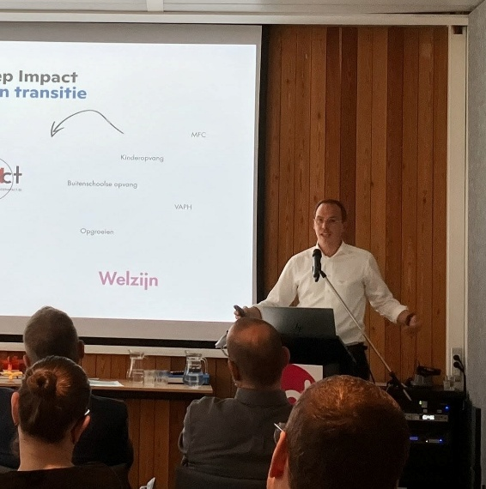
Na de broodnodige lunchpauze was het tijd voor onze laatste keynote. Chaja Deen was vanuit het Nederlands Jeugdinstituut gevraagd om te reflecteren én inspiratie te bieden op wat werkt in interprofessionele samenwerking, gericht op de opgaven waar de voorzieningen voor staan. De vaststelling was dat ondanks vergelijkbare maatschappelijke opgaven voor de jeugd, de organisatie van hulp en ondersteuning echt anders is dan in Nederland. Omdat Chaja het hele programma bijwoonde, kon ze mooie linken leggen naar voorgaande sprekers. | 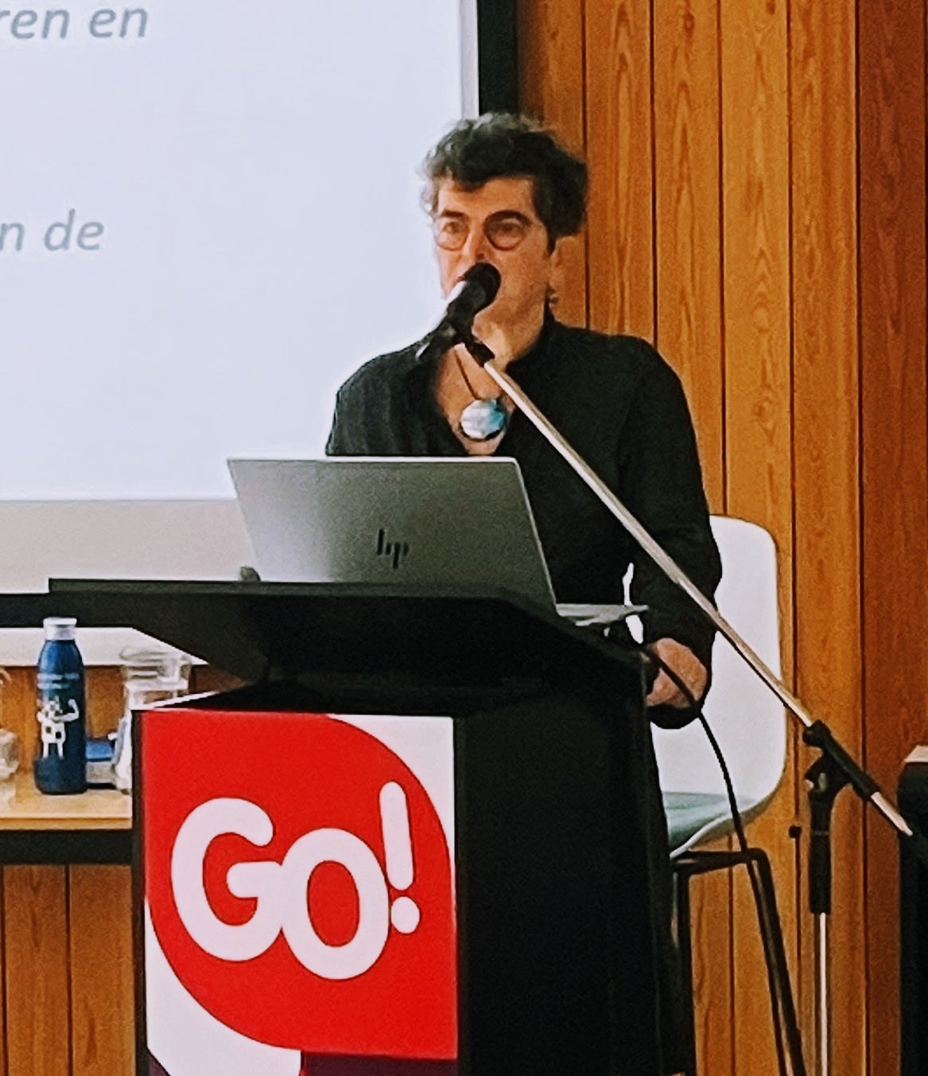
"Schoolsucces is dé grootste preventie die je kunt hebben. Wanneer een school zich gesteund kan voelen door organisaties eromheen, heb je kracht"
"We spreken altijd over inclusie maar dit wordt moeilijk wanneer budgetten niet kunnen gecombineerd worden"
"Hoe gaat goed met deze leerling en hoe komt dat? Als we deze vraag niet stellen, laten we kansen liggen"
"Het is niet altijd een traject voor de jongere dat nodig is, soms is een traject voor toegankelijke basisvoorzieningen uit verschillende beleidsdomeinen het antwoord om volwaardig deel uit te maken van de maatschappij. De kracht van vriendschappen en een sense of belonging voor elk kind kan niet onderschat worden."
"Hoe kunnen we scholen, voorzieningen en partnervoorzieningen verbinden als de taal verschilt. My world Triangle is een voorbeeld van een model dat kan zorgen voor de ontwikkeling van gemeenschappelijke taal"
We lieten onze deelnemers al hun inspiratie gebruiken om een krantenkop te verzinnen. Hieronder lees je een greep uit alle ideeën.

"Onderwijs en Welzijn worden het beleidsdomein Jeugd"
Trajectbegeleider over sectoren heen is er- eindelijk"
"We geloven in de toekomst van onze jongeren. De jeugdhulp toegankelijk, laagdrempelig en overzichtelijk maken, lukt.
"Alle kinderen, ongeacht beperking, kunnen terecht in een school in hun buurt met gepaste ondersteuning"

Om de dag af te sluiten stelden onze voorzieningen hun werking, teams, doelgroepen, partners en toekomstdromen voor aan de hand van een posterbeurs. De diversiteit was groot, zoals je hieronder kan zien.
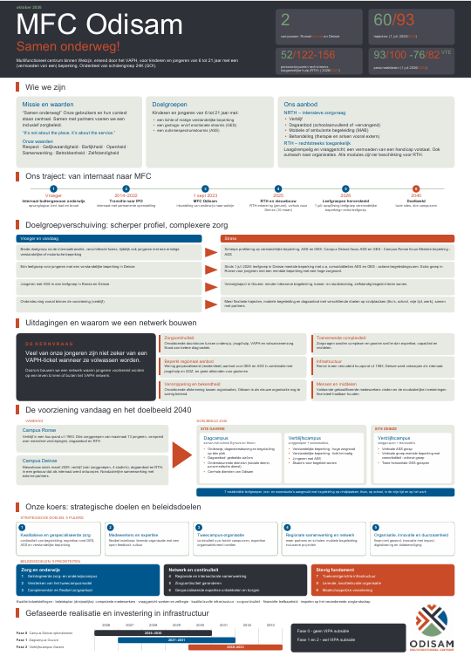 | 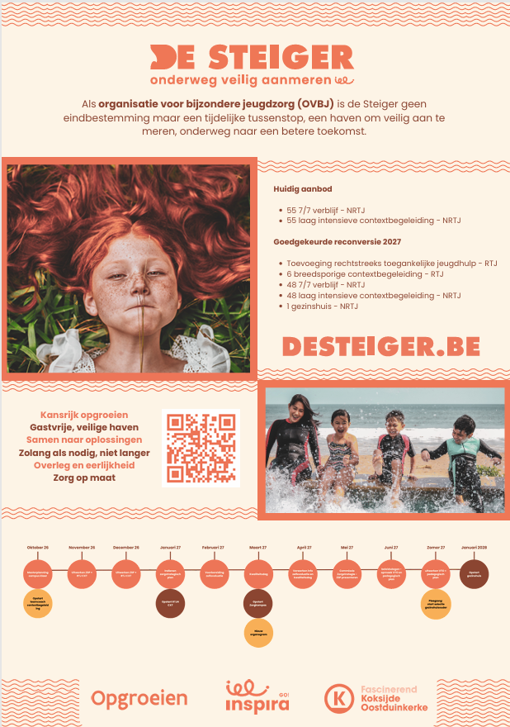
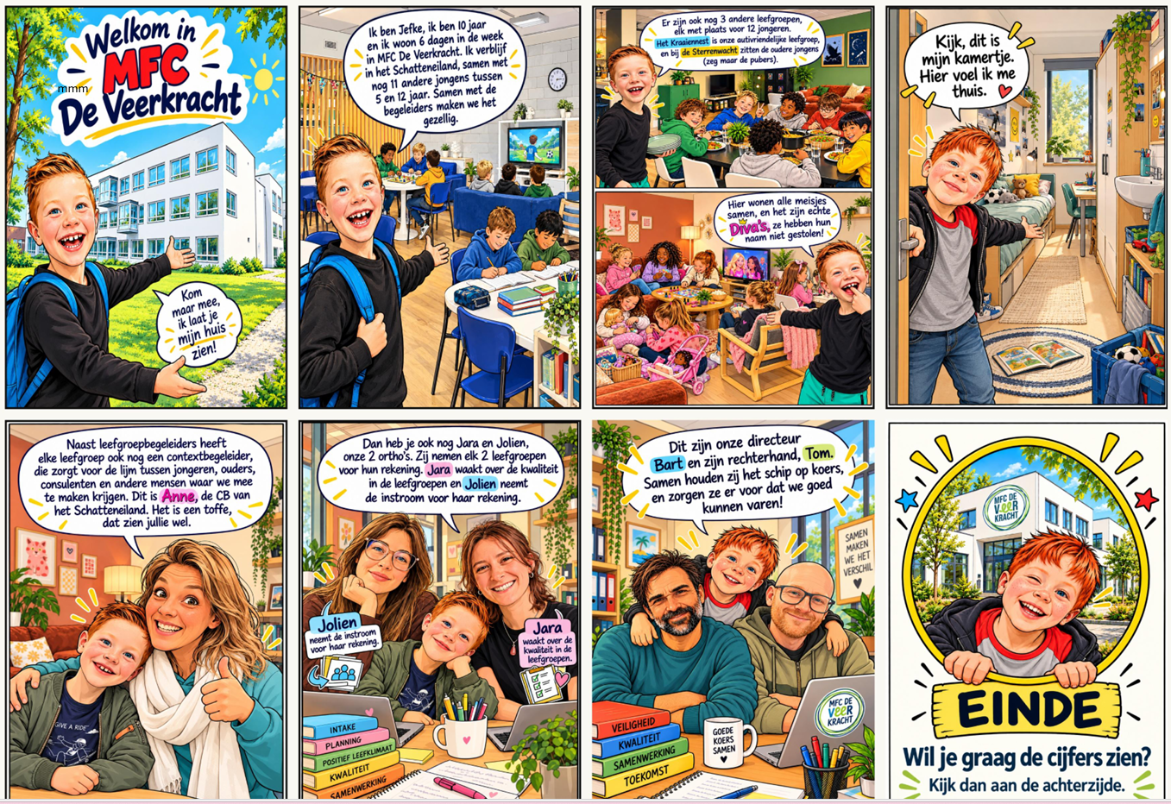

Het was een mooie, verrijkende Dag van de Voorzieningen. We leerden dat samenwerking niet altijd groots opgezet moet zijn om impact te hebben maar dat ze ook met kleine, haalbare stappen vorm kan krijgen, als we het maar met z’n allen willen. #Wij Bereiken Meer.

